**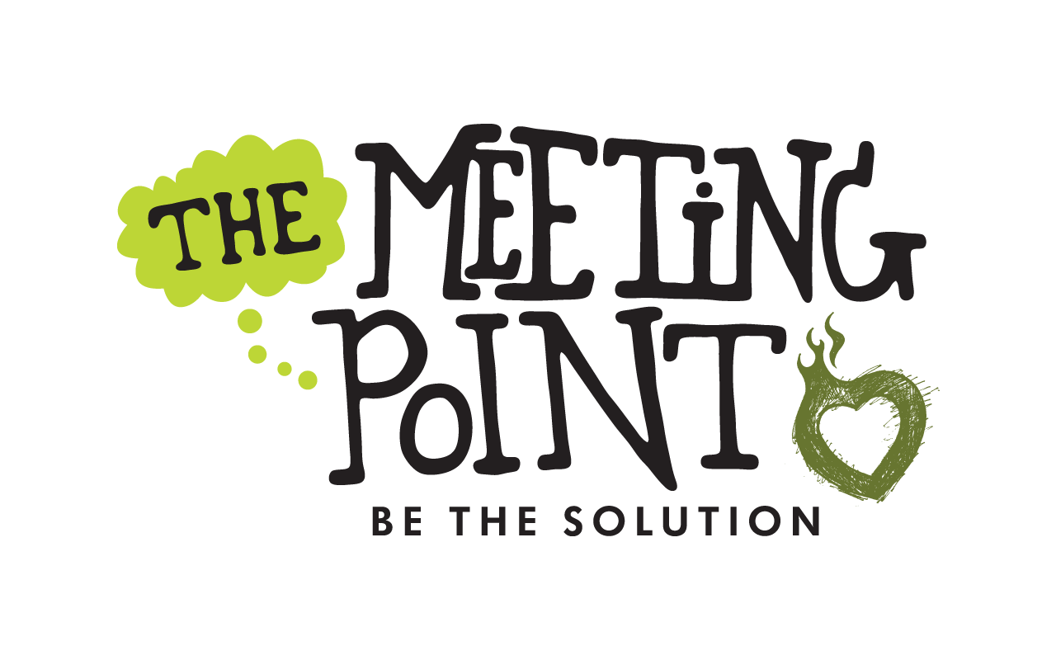**

**Per Grankvist (CSR i Praktiken)**

**spanar hållbarhetstrender på The Meeting Point!**

**Vi är mycket glada att kunna presentera Per Grankvist, författare till CSR i Praktiken, som inspiratör på The Meeting Point i Borlänge den 24-25 juni i Borlänge. Per kommer bl.a. att dela med sig av sin bild av vilka trender som är på gång inom hållbarhet och socialt ansvarstagande. Han räknas som en av de främsta experterna i Sverige på hur hållbarhet förändrar det sätt som näringslivet, den offentliga sektorn och civilsamhället fungerar och samarbetar.**

Per Grankvist är hållbarhetsredaktör på Veckans Affärer och står bakom nyhetsbrevet CSR i Praktiken och boken med samma namn. Per är också vice ordförande för Fairtrade Sverige, styrelseledamot i Barista Fair Trade Coffee och han föreläser ofta om konsten att förena hållbarhet med lönsamhet. 

**Så här säger Per om att delta på TMP13:**

*"TMP13 har målet att föra samma smarta människor från helt olika håll och kanter, att låta olika sanningar både kollidera med varandra och komplettera varandra. Det är sådant som både väcker min nyfikenhet och som gör att jag kommer vara på plats i Borlänge, lika mycket för att suga in nya saker som för att dela med mig av det jag redan kan."*  
[www.pergrankvist.se](http://publish.mynewsdesk.com/se/edit/pressreleases/www.pergrankvist.se" \t "_blank)  
 **Se Per i "En bok - En författare" med Birger Schlaug från den 12/2 här:**

[**http://urplay.se/Produkter/174447-En-bok-en-forfattare-CSR-i-praktiken**](http://urplay.se/Produkter/174447-En-bok-en-forfattare-CSR-i-praktiken)

**Om The Meeting Point**

[Stiftelsen Teknikdalen](http://www.teknikdalen.se/) arrangerar The Meeting Point under två sammanhängande dagar i samband med festivalen Peace & Love på Studenternas Hus i Borlänge. Måndagen den 24/6 är fylld av inspiration, trendspaning, kulturinslag och gruppövningar. Kvällsprogrammet är designat för möten deltagarna emellan med öppen scen, mingel och matchmakingaktiviteter. Tisdagen den 25/6 ägnas helt åt workshops kring företags och organisationers hållbarhetsutmaningar där du får vara en del av lösningen.

**Mer info och biljetter\* finns på**[**www.themeetingpoint.se**](http://www.themeetingpoint.se/)

***\**** *Om du är mellan 15-30 år kan du bli en av 100 personer som TMP13 bjuder på resa, boende och deltagaravgift tack vare stöd från EU-programmet Ung & Aktiv i Europa.*

**Kontakt**

**Marcus Lind · Event Manager**070-667 22 82   
marcus.lind@themeetingpoint.se

@tmpswe · #tmp13